Cooperativa

Software Architecture Document

Version 1.0

Revision History

|  |  |  |  |
| --- | --- | --- | --- |
| **Date** | **Version** | **Description** | **Author** |
| 14/06/2021 | 1.0 |  | Grupo 2 |
|  |  |  |  |
|  |  |  |  |
|  |  |  |  |

Table of Contents

1. Introduction 4

2. Structural Diagrams 4

2.1 Class Diagram 4

3. Behavioral View 5

3.1 Sequence Diagrams 5

Software Architecture Document

# Introduction

En este documento se desea mostrar la documentación realizada para el primer sprint, la cual incluye dos User Stories del Product Backlog. Estas son: implementar la sección de materiales aceptados de la cartelera virtual y por otro lado solicitar retiro de materiales para la cooperativa.

# Structural Diagrams

En esta sección se muestran los diagramas estructurales del sprint 1.

## Class Diagram

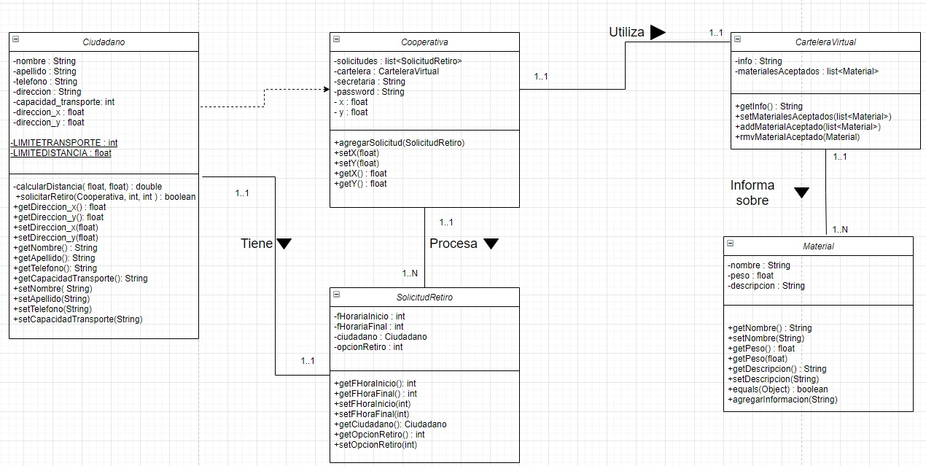

* **Ciudadano:** 
  + El ciudadano posee como atributos el nombre, apellido, teléfono, dirección, capacidad de transporte y coordenada x e y de su dirección.
  + Se definen a su vez los límites de distancia y de capacidad de transporte los cuales son utilizados en los métodos de la misma clase.
  + El ciudadano además de contar con los geters y seters, puede solicitar un retiro de materiales, para eso necesita a la cooperativa por eso la dependencia.
* **SolicitudRetiro:**
  + Posee las horas de inicio y final correspondientes y la opción de retiro.
  + Es una clase contenedora, cuenta con los geters y seters.
  + Una solicitud de retiro es realizada por un ciudadano y por eso está la referencia.
* **Cooperativa:** 
  + Posee como atributos una lista con las solicitudes de retiro de los ciudadanos, la cartelera virtual, el nombre de usuario de la secretaria, la contraseña de dicho usuario y sus coordenadas x e y.
  + Tiene los seters y geters de las coordenadas por si se desea trasladar la sucursal de la cooperativa y además posee un método que agrega la solicitud de retiro.
* **Material:**
  + Es una clase contenedora, tiene el peso, el nombre y la forma de entrega del material.
* **Cartelera virtual:**
  + Tiene una lista de los materiales aceptados por la cooperativa.
  + Posee los métodos necesarios para manipular dicha lista.

# Behavioral View

## Sequence Diagrams

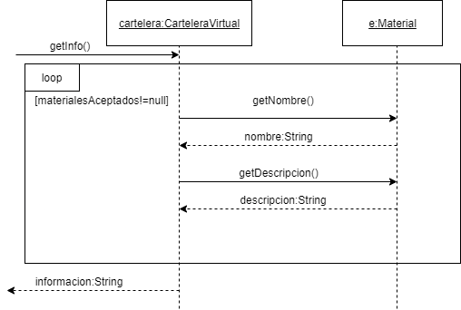

En este diagrama de secuencias se representa la función “getInfo” que es pedida al objeto cartelera del tipo CarteleraVirtual.  
Este método tiene un for que recorre la lista de materiales buscando sus nombres y su descripción concatenándolas en un variable de tipo String, para asi retornarla.

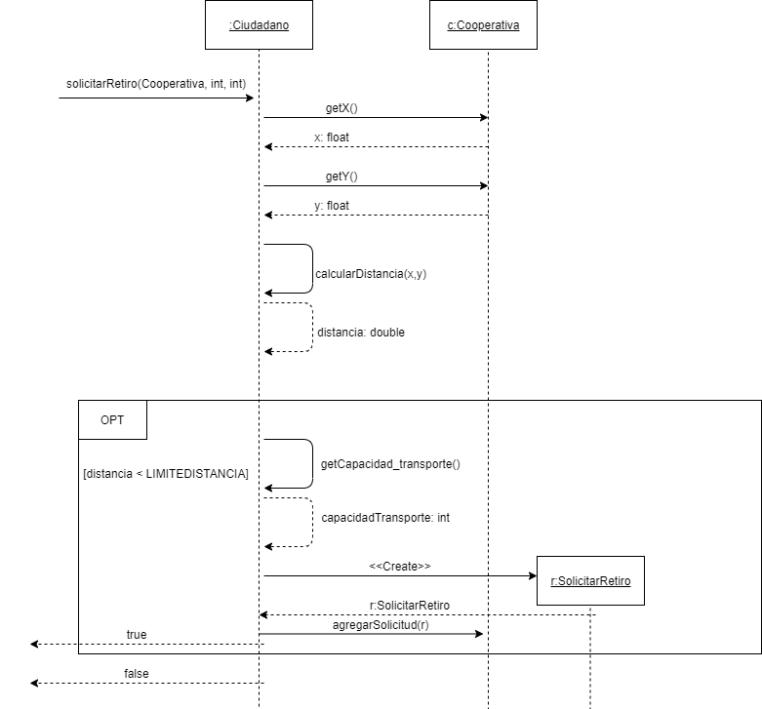

En este diagrama de secuencias se representa la función solicitarRetiro de la clase Ciudadano.  
Se solicitan las coordenadas a la cooperativa “c”, para luego poder calcular la distancia del ciudadano a la cooperativa. A este resultado, posteriormente se lo comparará con el “LIMITEDISTANCIA” de la cooperativa, si está dentro del parámetro, se preguntará la capacidad de transporte mediante la funcion “getCapacidad_transporte()” para luego crear una solicitud de transporte, agregarla y finalizar retornando true. En caso de que la distancia este fuera del parámetro, se retornará falso.